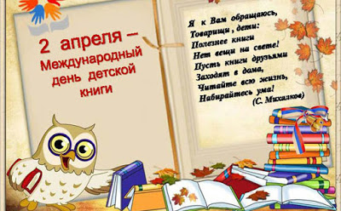

Международный день детской книги.
Ежегодно 2 апреля, в день рождения великого сказочника Ганса Христиана Андерсена, весь мир отмечает Международный день детской книги.
Его празднование установлено в 1967 году по инициативе и решению Международного совета по детской книге. В этот день мир вспоминает о важности детской книги в формировании духовного и интеллектуального облика новых поколений Земли.
Привлечь внимание к литературе, книжному искусству и книжной культуре для детей- главная задача взрослых.
В условиях самоизоляции в период карантинных мероприятий актуальным является празднование Международного дня детской книги дома, в кругу семьи.

Министерство образования и науки Республики Башкортостан поздравляет детей и родителей с Международным днем детской книги и предлагает подборку электронных ресурсов с детскими книгами для чтения:

– на сайте Национальной электронной библиотеки Республики Башкортостан в разделе «Литература для детей и юношества» представлены книги для внеклассного чтения, детская литература.

– на сайте Башкирского издательства «Китап» им.З.Биишевой представлены электронные версии книг для детей.

а также мобильное приложение «Хитрая лиса» по мотивам одноименной башкирской народной сказки.
– на сайте башкирской электронной библиотеки «Китаптар» собраны башкирские книги – от детских книг и классики до научной литературы.

Месяц чтения и самообразования для тех, кто дома- бесплатно: подборка он-лайн библиотечно- информационных ресурсов для родителей

Название ресурса | Ссылка на ресурс | Краткое описание ресурса
 | Республика Башкортостан
«Литература для детей и юношества» | http://ebook.bashnl.ru/dsweb/View/ResourceCollection-321 | на сайте Национальной электронной библиотеки Республики Башкортостан в разделе «Литература для детей и юношества» представлены книги для внеклассного чтения, детская литература
 | Российская Федерация
Гарант | http://www.garant.ru/ | Справочно- правовая система
ГАРАНТ-Образование | http://study.garant.ru/#/startpage:0 | Специальный он-лайн доступ для дистанционного образования. Нажмите "Войти без регистрации".
Национальная электронная детская библиотека | https://arch.rgdb.ru/xmlui/ | в коллекциях Национальной электронной детской библиотеки представлены наиболее значимые произведения для детей и произведения, вошедшие в круг детского чтения
Библиошкола- | https://biblioschool.ru/  Детские книги и журналы | Школьный портал - это инновационный образовательный ресурс, открывающий новые возможности электронно-образовательной среды, а также предоставляющий доступ к учебно-методической и познавательной литературе. Для индивидуального использования родителям и школьникам достаточно зарегистрироваться на платформе www.biblioschool.ru.
Библиошкола | https://biblioschool.ru/index.php?page=static&id=131 | Перечень книг,  Для 1-11 классов, утвержденных Министерством просвещения Российской Федерации
СКАЗКИВСЕМ.РУ | https://skazkiwsem.ru | Детские книги и журналы
ПИОНЕРКА.РУ | https://pionerka.ru | детско-юношеский информационный портал
Мурзилка, Веселые картинки, Костер, Барвинок, Чиж | http://www.barius.ru/biblioteka/tag/10 | архив 1924-1993  6-12 лет
Квантик | https://kvantik.com | посвящён занимательным вопросам и задачам по математике и другим естественным наукам 9-13 лет
Клёпа | http://klepa.ru | познавательно-развлекательный 7-13 лет
Мурзилка | https://murzilka.org | литературно-художественный 6-12 лет
Филиппок | http://www.filipoc.ru | литературные произведения, познавательные материалы, игры 6-12 лет
Чудеса и приключения | https://detchip.ru | литературные рассказы, познавательные материалы, игры 7-13 лет
Юный натуралист | http://unnaturalist.ru | научно-популярный 7-15 лет
Яндекс- репетитор | https://yandex.ru/tutor/?from=yabro&utm_source=yandex&utm_medium=site&utm_campaign=yadoma | ОГЭ, ЕГЭ (задания с решениями)
Яндекс. Викторины | https://yandex.ru/tutor/search/docs/?text=викторины%20по%20сказкам%20для%20детей%207-10%20лет%20с%20ответами | Викторины по сказкам для детей 7-10 лет.
Фоксфорд | https://foxford.ru/onboarding | Он-лайн школа- попробовать бесплатно
Доступ всем | https://доступвсем.рф/books | Подборка сетевых ресурсов, предосавляющих временный бесплатный доступ к книгам
НЭБ | https://xn--b1ade2ahgncgk.xn--p1ai/company/59 | Бесплатный доступ к более чем 1500 современным научным изданиям. Для чтения достаточно авторизоваться с помощью сервиса портала госуслуг
ЛитРес | https://xn--b1ade2ahgncgk.xn--p1ai/company/60 | ЛитРес предоставляет подборку бесплатных книг, в которую входит более 60 тысяч произведений. Они помогут провести время с пользой и получить для себя много новых знаний, навыков и информации. В подборках можно найти книги на любой вкус
Bookmate -приложение | https://xn--b1ade2ahgncgk.xn--p1ai/company/61 | Читайте и слушайте в одном приложении! 30 дней бесплатно — без ввода карты по промокоду DOSTUPVSEM
MyBook | https://mybook.ru/l/stayhome/?invite=STAYHOME | Месяц чтения для тех, кто дома- бесплатно
Storytel | https://www.storytel.com/ru/ru/campaignCodePage.action?redirected=true&campaignCode=promkod&fus=campaignsite&fusx=promkod&request_locale=ru&utm_source=single&utm_medium=partner&utm_campaign=all-device_all-os_site_ru_single_partner_promkod | Доступ к бесплатным 30 дням получают только новые пользователи и только при регистрации по данной ссылке. При регистрации нужно ввести данные банковской карты, после чего система спишет 1 рубль и вернет его. Это необходимое техническое требование, которое мы не можем изменить. Можно прекратить подписку на сайте https://www.storytel.com/ru/ru/ в личном кабинете
Альпина | https://ebook.alpina.ru/category/2116/bestsellers | 70 книг бесплатно от издательства
Znanium | https://xn--b1ade2ahgncgk.xn--p1ai/company/65 | Электронно-библиотечная система-  бесплатный доступ к Основной Коллекции (38000 учебных книг, монографий, журналов, научных публикаций)
Лань | https://xn--b1ade2ahgncgk.xn--p1ai/company/93 | Электронная библиотека.  Учебная литература

Справка
Вот так выглядит хороший конечный продукт с интерактивными ссылками на сайте одной из школ
Рекомендуемая электронная литература
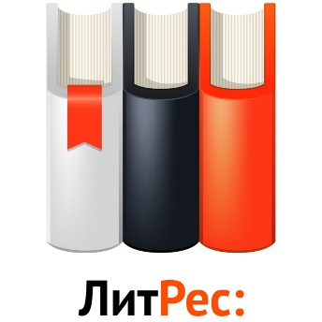 | 